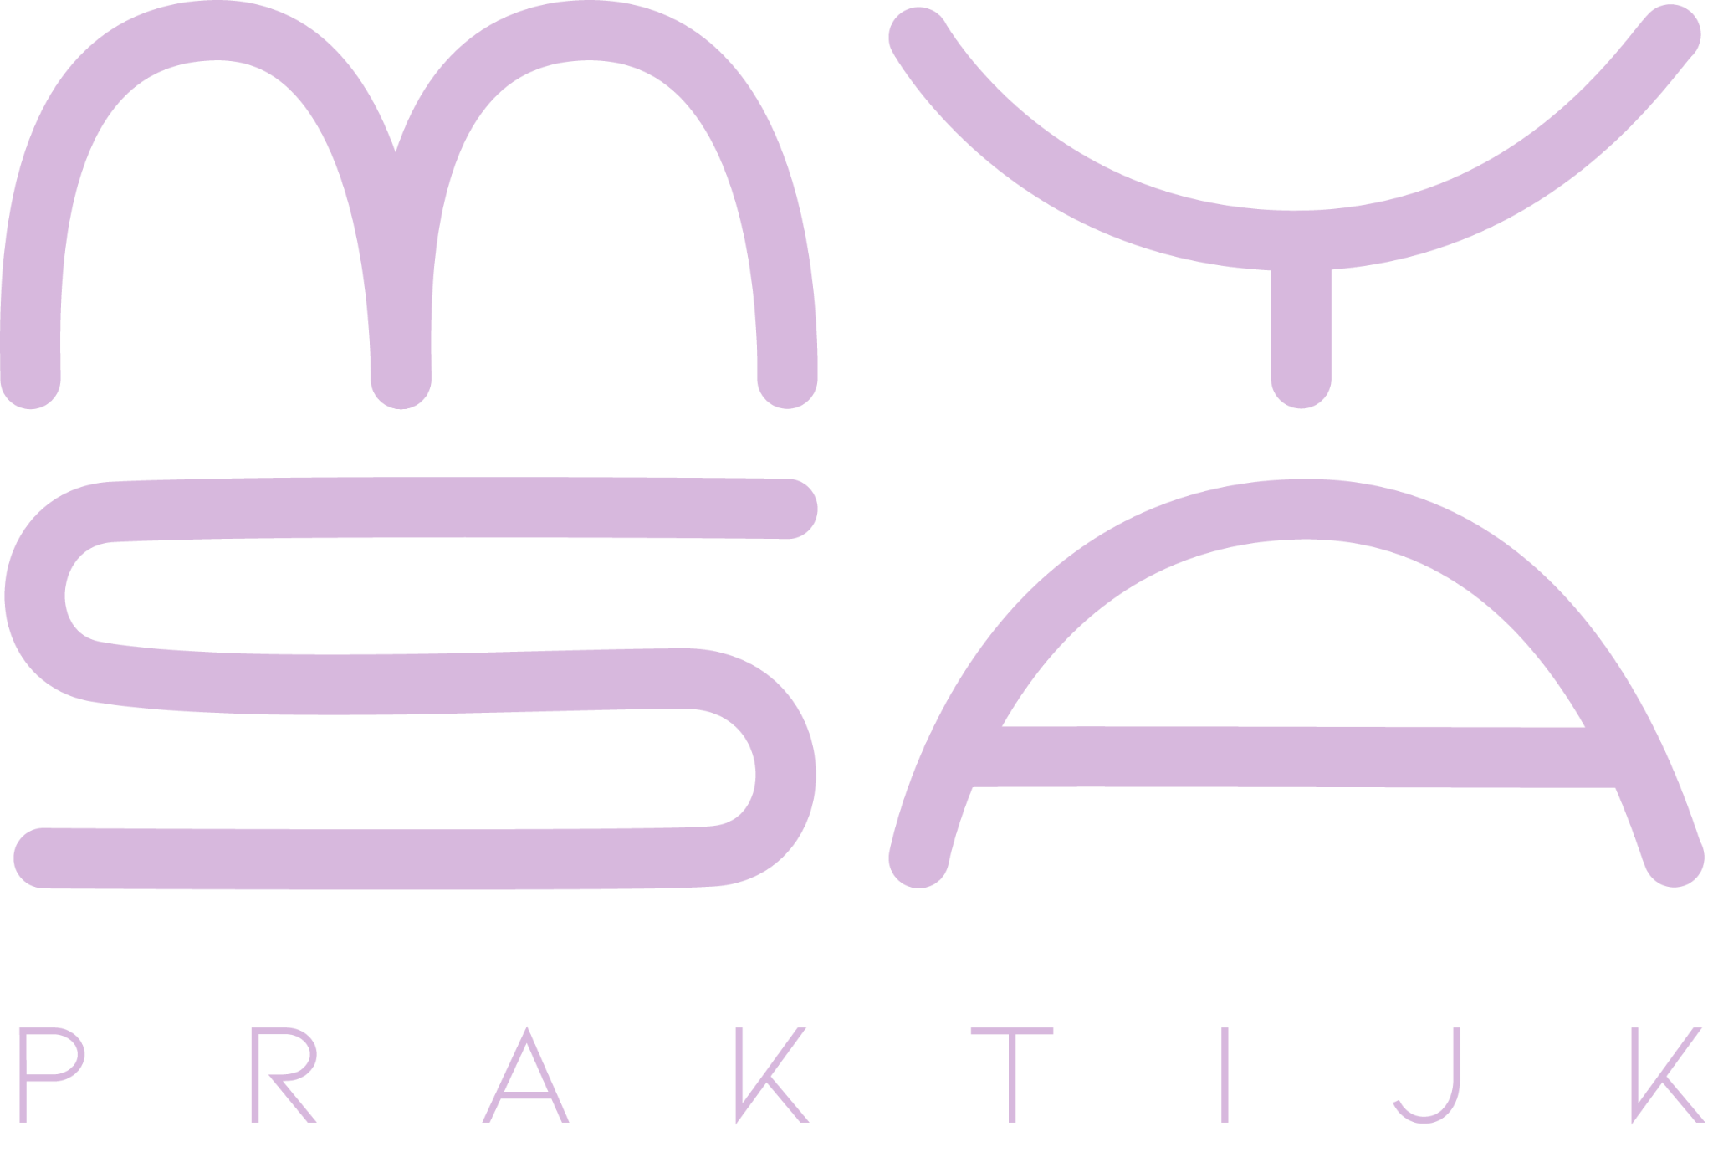

Aanmeldformulier EMDR Retreat
Fijn dat je interesse hebt in het EMDR Retreat. Middels dit formulier krijg ik graag een eerste indruk van jouw hulpvraag en of dit intensieve traject passend voor je kan zijn.
Wanneer uit je antwoorden blijkt dat het retreat mogelijk aansluit bij jouw klachten en behoeften, neem ik contact met je op voor een vrijblijvend telefonisch kennismakingsgesprek.
Persoonlijke gegevens
Naam: ____________________________________________
E-mailadres: _____________________________________
Telefoonnummer: _________________________________
Geboortedatum: _________________________________
Woonplaats: _____________________________________
Zorgverzekeraar: _____________________________________
BSN: _____________________________________

Achtergrond en hulpvraag
1. Kun je kort omschrijven welke ingrijpende gebeurtenis(sen) of ervaringen een rol spelen in jouw klachten?

2. Welke klachten ervaar je momenteel in het dagelijks leven?

3. Waar loop je op dit moment het meest tegenaan?

4. Wat hoop je dat deelname aan het EMDR Retreat je kan brengen?

5. Heb je eerder psychologische hulp of traumabehandeling gehad? (Ja / Nee)

6. Zo ja, welke behandeling(en) heb je gevolgd en wat heeft daarin wel of onvoldoende geholpen?

7. Gebruik je momenteel medicatie of ontvang je andere psychologische of psychiatrische begeleiding? (Ja / Nee, toelichting indien gewenst)

8. Zijn er omstandigheden waarvan je denkt dat het belangrijk is dat ik hiervan op de hoogte ben?

Kosten en vergoeding
Het EMDR Retreat bestaat uit een combinatie van psychologische behandeling en aanvullende verblijfskosten. De totale prijs van het EMDR Retreat bedraagt € 2.950,-.
Dit bedrag bestaat uit:
• psychologische behandeling en traumasessies
• intake- en evaluatiemomenten
• verblijfskosten
• maaltijden en verzorging
• aanvullende herstelgerichte groepsactiviteiten
Ik bevestig dat ik op de hoogte ben van de totaalprijs van het EMDR Retraet.
Ja / Nee
Psychologische behandeling
Het totaalbedrag van de psychologische behandeling is €2115. Wanneer er sprake is van een passende indicatie en een geldige verwijzing van de huisarts, wordt over het algemeen een deel van de psychologische behandeling vergoed vanuit de zorgverzekering, meestal tussen de 55% en 80%. De uiteindelijke vergoeding is afhankelijk van jouw polisvoorwaarden en zorgverzekeraar. Je kunt van te voren bij jouw zorgverzekering checken wat jouw zorgverzekering vergoed.

De behandeling bestaat uit:
- intake en screening
- Uitgebreide psycho-educatie op papier
- EMDR-/traumasessies
- Evaluatie- en nazorgmomenten
Verblijf- en arrangementskosten
De verblijfskosten en aanvullende faciliteiten vallen niet onder verzekerde GGZ-zorg en worden niet vergoed door de zorgverzekeraar.
De kosten voor deelname aan het retreat bedragen € 835,-.
Hieronder vallen onder andere:
• drie overnachtingen
• ontbijt, lunch en diner
• gebruik van de locatie
• aanvullende ontspannings- en herstelgerichte groepsactiviteiten
• materialen en verzorging tijdens het retreat
Ik bevestig dat ik op de hoogte ben van de verblijf- en arrangementskosten.
Ja / Nee
Belangrijk om te weten
Het EMDR Retreat betreft een intensief behandeltraject. Tijdens het kennismakingsgesprek wordt zorgvuldig beoordeeld of deelname op dit moment passend en verantwoord voor je is.
Crisisgevoeligheid, ernstige verslavingsproblematiek of acute psychiatrische problematiek kunnen redenen zijn waarom deelname niet passend is.
Aanvullingen of vragen
Is er verder nog iets wat je graag wilt delen of vragen?

